Настройка точек доступа: WiFi и client-based roaming:
Смена пароля
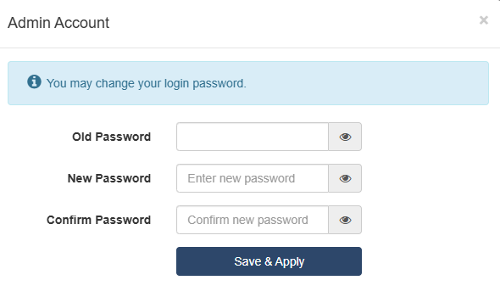
Переход в режим WAP

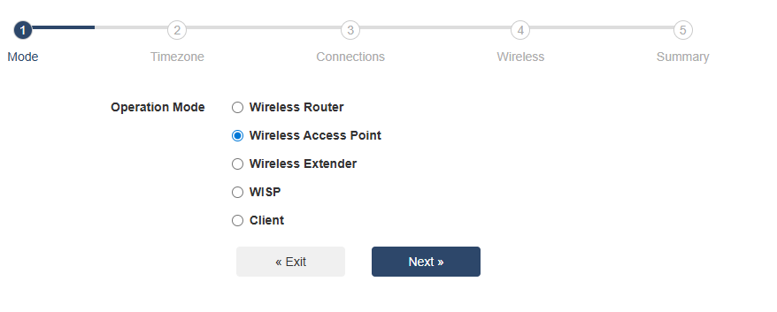
Настройка времени
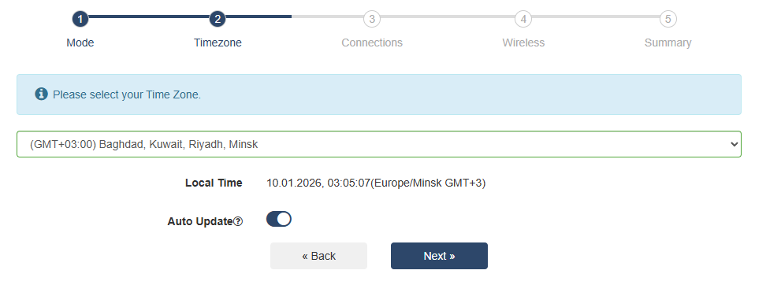
Настройка WiFi
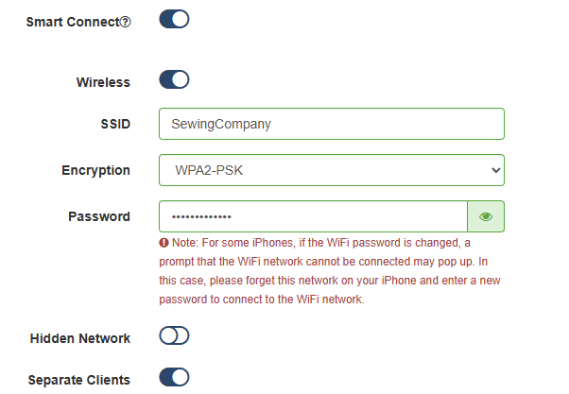
На каждой точке доступа должен быть свой канал (1, 6, 11)
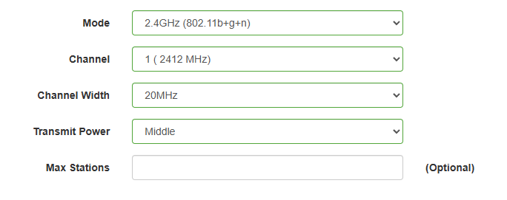
На каждой точке доступа должен быть свой канал (36 / 44 / 48 и т.п.)
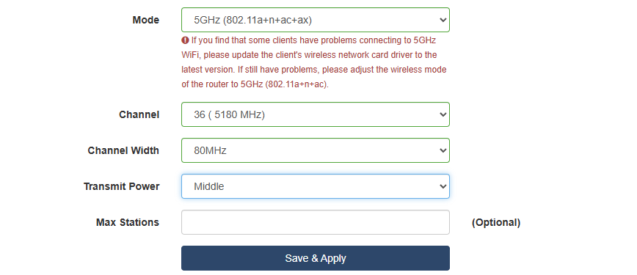
Когда у них будет у всех одни и те же данные, client-based roaming будет работать
Настройка адреса точки доступа. На каждой точке доступа он свой, последний октет меняется (3, 4 и 5)
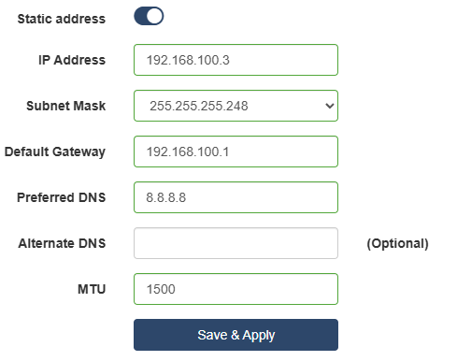

Настройка модема
Модем выбран подходящий, для последующего подключения к провайдеру и регистрации
Вход
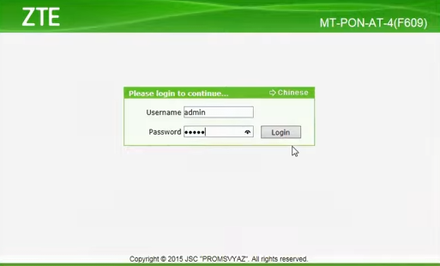

На следующем рисунке главная страница модема. На ней необходимо перевести устройство в режим Bridge для интернет-подключения (отключить NAT и DHCP, назначить порт Ethernet как bridge-порт для передачи трафика напрямую на маршрутизатор), одновременно включить и настроить VoIP в разделе телефонии (ввести SIP-параметры провайдера, привязать их к FXS-порту, проверить регистрацию линии), после чего сохранить конфигурацию и перезагрузить ONT.
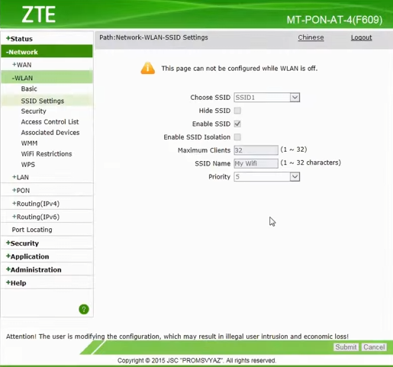

После всего этого необходимо сменить логин и пароль устройства
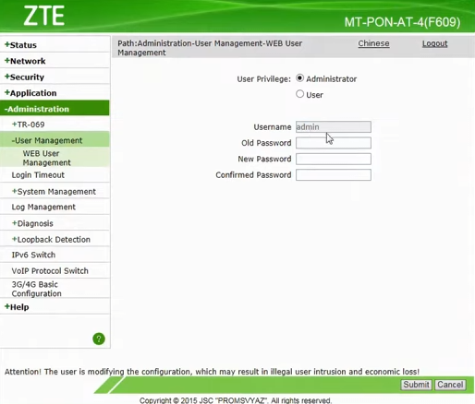

Настройка принтера
Смена IP на принтере на 192.168.10.6, маска 255.255.255.240, шлюз 192.168.10.1
Все происходить через экран на самом принтере
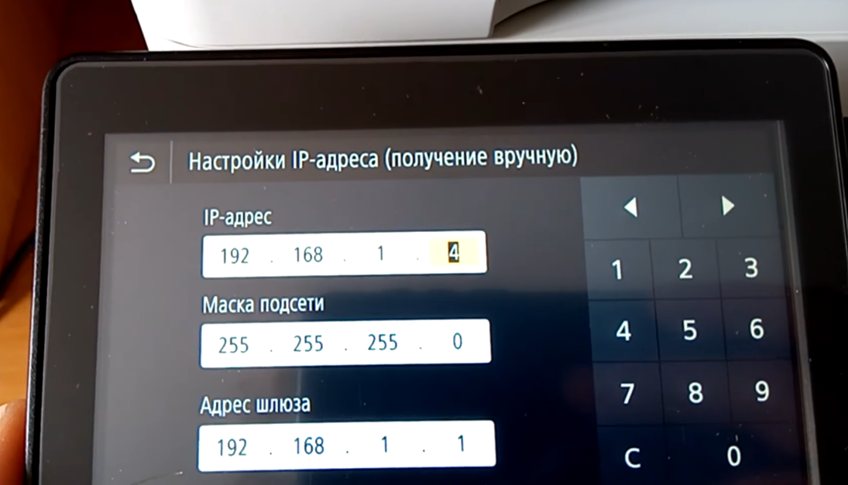
Скачивание и установка драйверов на каждый пк
